



UNIVERSIDAD TECNOLÓGICA DE PANAMÁ

FACULTAD DE INGENIERÍA DE SISTEMAS COMPUTACIONALES

DEPARTAMENTO DE SISTEMAS DE INFORMACIÓN,

CONTROL Y EVALUACIÓN DE RECURSOS INFORMÁTICOS

LICENCIATURA EN INGENIERÍA DE SISTEMAS DE INFORMACIÓN

PROBABILIDAD Y ESTADÍSTICA PARA INGENIEROS

Facilitadores

Dr. Israel Ruiz

Mgster. Luis Blanco

Estudiante

Solís, Michael 8-958-1219

Fecha de Entrega

No se ha asignado aún

ll SEMESTRE – ll AÑO

UNIVERSIDAD TECNOLÓGICA DE PANAMÁ ESTADÍSTICA DESCRIPTIVA

**Facilitador**: Dr. Israel Ruiz

Mgter. Luis Blanco

INVESTIGACIÓN #2.

**Clasificación de la estadística.**

**Estadística Descriptiva**

Es una disciplina que se encarga de recoger, almacenar, ordenar, realizar tablas o gráficos y calcular parámetros básicos sobre el conjunto de datos.

En otras palabras, trata de describir de forma cuantitativa una cosa o ciertas medidas.[1]

**Estadística Inferencial**



Se encarga de hacer deducciones, es decir, inferir propiedades, conclusiones y tendencias, a partir de una muestra del conjunto. Su papel es interpretar, hacer proyecciones y comparaciones.

Se emplea usualmente mecanismos que le permiten llevar a cabo dichas deducciones, tales como pruebas de estimación puntual. [2]

**Tipo de Muestras**

**Ventajas del empleo de Muestras**

Reducción de costos: al estudiar una pequeña parte de la población, los gastos de recogida y tratamiento de los datos serán menores que si se obtienen del total de la población.

Rapidez: al reducir el tiempo de recogida y tratamiento de los datos, se consigue mayor rapidez.

Viabilidad: la elección de una muestra permite la realización de estudios que serían imposible hacerlo sobre el total de la población.[3]

**Desventajas del empleo de Muestras**

Requiere de personal altamente calificado.

No permite hacer proyecciones sobre áreas muy pequeñas de la población o sobre poblaciones sujetas a muchos cambios en un lapso corto de tiempo. Los resultados están sujetos a los errores del muestreo.

Se debe tener en cuenta siempre la población.[4]

**Muestreo No Probabilístico**

El muestreo **no probabilístico** es una técnica de muestreo donde las muestras se recogen por medio de un proceso que no les brinda a todos los individuos de la población las mismas oportunidades de ser seleccionados.[5]

**Clasificación**

**Muestreo por conveniencia**



Consiste en que el investigador realiza la muestra, seleccionando individuos que considera accesibles y de rápida investigación.[6]

**Ejemplos**



Un investigador quiere conocer la mejor vestimenta de los estudiantes de una Universidad y agarra a los 5 primeros profesores que encuentra para conocer sus opiniones. [7]

**Muestreo por cuotas**



El investigador se asegura de que la muestra sea equitativa y proporcional, de acuerdo con las características, cualidades o rasgos de la población a estudiar. La muestra por cuotas implica dividir la población en dos o más estratos (grupos).[8]

**Ejemplos**

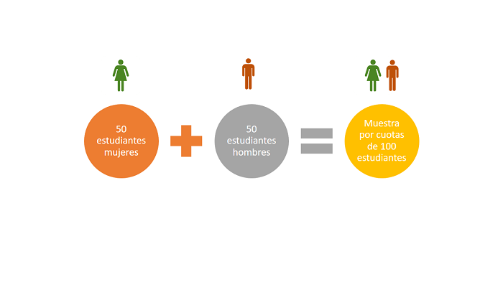

Un investigador debe realizar una muestra sobre los estudiantes de un colegio, en la que el 50% son mujeres y el 50% son hombres. Para hacerlo, selecciona individuos que sean proporcionales a la población, a través de un muestreo por conveniencia o a elección del investigador.[9]

**Muestreo de bola de nieve**

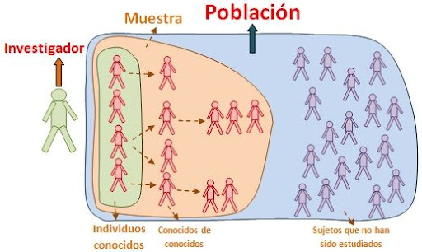

Consiste en que el investigador exija, al primer sujeto de la muestra, identificar o señalar a otra persona que cumpla con los requisitos de la investigación. Se utiliza cuando los participantes potenciales son difíciles de encontrar o si la muestra está limitada a un subgrupo muy pequeño de la población.[10]

**Ejemplos**

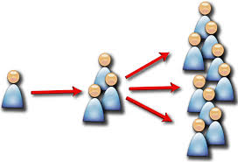Un investigador decide realizar una investigación cuya muestra la conforman individuos con una rara enfermedad. De esta manera, al encontrar un individuo con dichas características, el investigador le pide ayuda para encontrar otras personas con estas condiciones para conformar la muestra.[11]

**Muestreo discrecional**

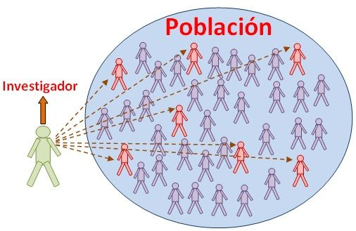

Mediante esta técnica los sujetos se eligen para conformar un grupo específico, de personas que resultan más adecuadas para el análisis que otras.[12]

**Ejemplos**



Por ejemplo: se desea realizar sobre el comportamiento de los padres con sus hijos. Por lo tanto, el investigador selecciona como muestra a personas que tengan hijos, ya que las considera aptas de conocimiento para formar parte de la investigación.[13]

**Muestreo Probabilístico**

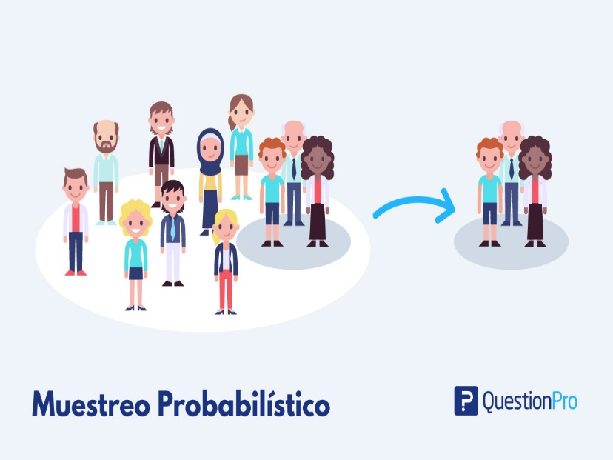El muestreo **probabilístico** es el tipo más utilizado durante las investigaciones. En este, todos los elementos de la población o universo tienen la posibilidad de ser parte de la muestra.[14]

**Clasificación**

**Muestreo aleatorio simple**

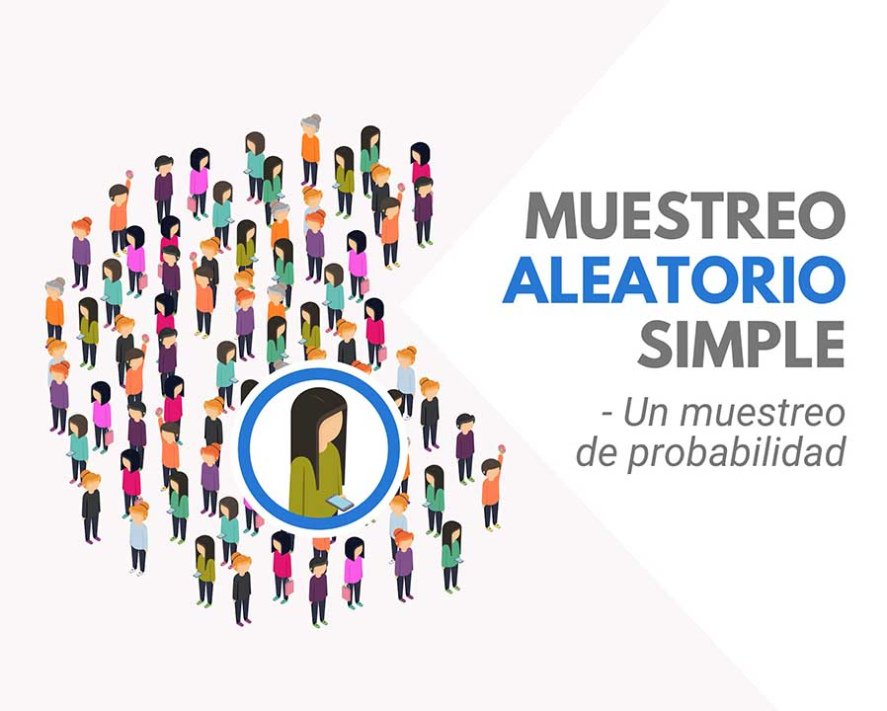Es la técnica básica de muestreo donde seleccionamos un grupo de sujetos (la muestra) para el estudio de un grupo más grande (la población).

No es tan utilizado en investigaciones del consumidor, sobre todo porque es complicado obtener un marco de muestreo donde extraer al azar.[15]

**Ejemplos**

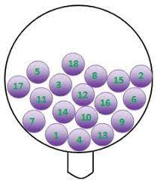

Para tomar una muestra de 10 escuelas, sobre una población de 200 escuelas que hay en el país, cada escuela obtiene un número al azar. Entonces, a modo de sorteo, se seleccionan 10 números que conformarán dicha muestra.[16]

**Muestreo estratificado**

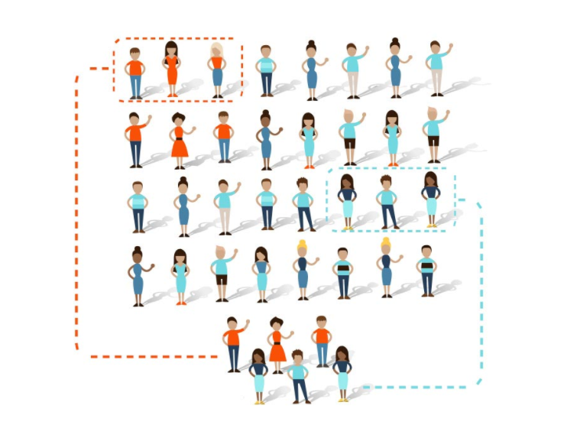

Es un procedimiento de muestreo en el que el objetivo de la población se separa en segmentos exclusivos, homogéneos (estratos), y luego una muestra aleatoria simple se selecciona de cada segmento (estrato).[17]

Se utiliza el muestreo aleatorio estratificado cuando el investigador desea resaltar un subgrupo específico dentro de la población.[18]

**Ejemplos**

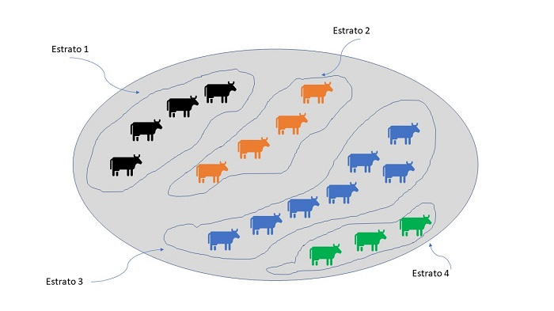Para este ejemplo, cuya población de vacas está conformada por distintas razas, el investigador los divide en los siguientes estratos: Vaca Holstein,Pardo suizo, Mestizas,Criollas.

Aquí el investigador está dividiendo la población en 4 diferentes estratos, cuyos integrantes comparten características.[19]

**Muestreo sistemático**

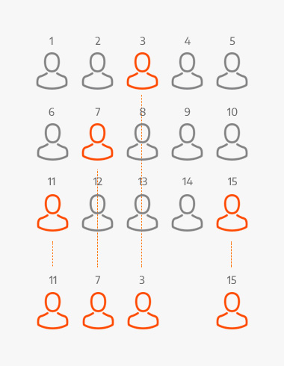Consiste en escoger un individuo inicial de forma aleatoria entre la población y, a continuación, seleccionar para la muestra a cada enésimo individuo disponible en el marco muestral.

Es un proceso muy simple y que sólo requiere de la elección de un individuo al azar. El resto del proceso de selección es rápido utilizando intervalos fijos. [20]

**Ejemplos**

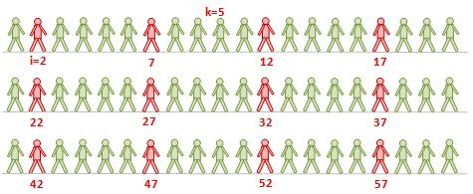tenemos una población de 60 personas y debemos conformar una muestra de 12 individuos, por lo que se divide a la población en 3 grupos de 20. Luego se selecciona un número al azar, por ejemplo, el 5, y así la muestra de 60 individuos se irá conformando por el individuo número 5 de cada grupo.[21]

**Muestreo por conglomerados**

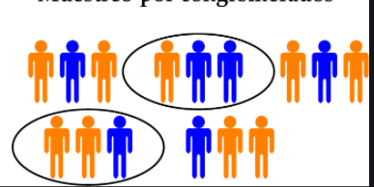

Es una técnica que aprovecha la existencia de grupos o conglomerados en la población que representan correctamente el total de la población con relación a la característica que queremos medir.

Si esto sucede, podemos seleccionar únicamente algunos de estos conglomerados para conocer la información de interés del total de la población.[22]

**Ejemplos**

Suponga que una compañía de servicio de televisión por cable está pensando en abrir una sucursal en una ciudad grande; la compañía planea realizar un estudio para determinar el porcentaje de familias que utilizarían sus servicios, como no es práctica preguntar de cada casa, la empresa decide seleccionar una gran parte de la ciudad al azar, la cual forma un conglomerado. [23]

**Fuente de Datos para realizar una Investigación.**

Según el nivel de información que proporcionan las fuentes de información pueden ser **primarias o secundarias**.

Las fuentes primarias contienen información nueva y original, resultado de un trabajo intelectual.

Son documentos primarios: libros, revistas científicas y de entretenimiento, periódicos, diarios, documentos oficiales de instituciones públicas, informes técnicos y de investigación de instituciones públicas o privadas, patentes, normas técnicas.

Las fuentes secundarias contienen información organizada, elaborada, producto de análisis, extracción o reorganización que refiere a documentos primarios originales.

Son fuentes secundarias: enciclopedias, antologías, directorios, libros o artículos que interpretan otros trabajos o investigaciones.[24]

**NOTA:** Presentar las citas infográficas.

1. J.F. López. Economipedia. 9 de septiembre de 2021. https://economipedia.com/definiciones/estadistica-descriptiva.html
2. Concepto. Equipo editorial, Etecé. 9 de septiembre de 2021. https://concepto.de/estadistica-inferencial/
3. colaboradores de Wikipedia. Wikipedia, la enciclopedia libre. 10 de septiembre de 2021. https://es.wikipedia.org/wiki/Muestra_estad%C3%ADstica#Ventajas_de_la_elecci%C3%B3n_de_una_muestra
4. Universidad Nacional Experimental "Francisco de Miranda". Página principal. 10 de septiembre de 2021. https://es.slideshare.net/rubencho1979/muestreo-1817745
5. A. Muguira. QuestionPro. 10 de septiembre de 2021. https://www.questionpro.com/blog/es/tipos-de-muestreo-para-investigaciones-sociales/
6. Editorial Grudemi. Enciclopedia Económica. 10 de septiembre de 2021. https://enciclopediaeconomica.com/muestreo-no-probabilistico/
7. Editorial Grudemi. Enciclopedia Económica. 10 de septiembre de 2021. https://enciclopediaeconomica.com/muestreo-no-probabilistico/
8. Editorial Grudemi. Enciclopedia Económica. 11 de septiembre de 2021. https://enciclopediaeconomica.com/muestreo-no-probabilistico/
9. Editorial Grudemi. Enciclopedia Económica. 19 de septiembre de 2021. https://enciclopediaeconomica.com/muestreo-no-probabilistico/
10. Editorial Grudemi. Enciclopedia Económica. 19 de septiembre de 2021. https://enciclopediaeconomica.com/muestreo-no-probabilistico/
11. Editorial Grudemi. Enciclopedia Económica. 21 de septiembre de 2021. https://enciclopediaeconomica.com/muestreo-no-probabilistico/
12. Editorial Grudemi. Enciclopedia Económica. 21 de septiembre de 2021. https://enciclopediaeconomica.com/muestreo-no-probabilistico/
13. Editorial Grudemi. Enciclopedia Económica. 21 de septiembre de 2021. https://enciclopediaeconomica.com/muestreo-no-probabilistico/
14. Editorial Grudemi. Enciclopedia Económica. 10 de septiembre de 2021. https://enciclopediaeconomica.com/muestra-estadistica/
15. QuestionPro. 30 de agosto de 2021 https://www.questionpro.com/blog/es/muestreo-aleatorio-simple/
16. Editorial Grudemi. Enciclopedia Económica.19 de septiembre de 2021. https://enciclopediaeconomica.com/muestreo-probabilistico/
17. QuestionPro. 30 de agosto de 2021 https://www.questionpro.com/blog/es/como-hacer-un-muestreo-estratificado/
18. Explorable. 31 de agosto de 2021 https://explorable.com/es/muestreo-estratificado
19. Editorial Grudemi. Enciclopedia Económica.19 de septiembre de 2021. https://enciclopediaeconomica.com/muestreo-probabilistico/
20. Carlos Ochoa. Netquest. 31 de agosto de 2021 https://www.netquest.com/blog/es/blog/es/muestreo-sistematico
21. Editorial Grudemi. Enciclopedia Económica.19 de septiembre de 2021. https://enciclopediaeconomica.com/muestreo-probabilistico/
22. Carlos Ochoa. Netquest. 31 de agosto de 2021 https://www.netquest.com/blog/es/blog/es/muestreo-probabilistico-muestreo-conglomerados
23. D. Garcia.Slideshare. 3 de diciembre de 2021. https://es.slideshare.net/Dary1611/mtodo-de-muestreo-por-conglomerados
24. TIPOS DE FUENTES DE INFORMACIÓN. 3 de diciembre de 2021. http://www3.uah.es/bibliotecaformacion/BPOL/FUENTESDEINFORMACION/tipos_de_fuentes_de_informacin.html